Arbeitsblatt 5: Die Solidarność-Bewegung und Polens Unabhängigkeit nach 1989
Mehrere Preiserhöhungen und die allgemeine staatliche Misswirtschaft in den 1970er Jahren führten 1980 zu Streiks im ganzen Land und in deren Folge zur Entstehung einer vom Staat unabhängigen Gewerkschaft „Solidarność“ {solidarnoschtsch}, (dt.„Solidarität“). Mit ihrem charismatischen Führer, dem Werftarbeiter Lech Wałęsa {wauensa}, an der Spitze, hatte sie es sich zum Ziel gesetzt, die Forderungen der Arbeiterschaft nach einer unabhängigen Gewerkschaft mit Streikrecht und Zugangsberechtigung zu den Massenmedien gegenüber der kommunistischen Regierung zu vertreten. Im Jahr 1980 errichtete die Solidarność vor den Toren der Danziger Werft ein Denkmal zur Erinnerung an die Toten der Arbeiterunruhen 1970. Das fast 50 Meter hohe und 139 Tonnen schwere Denkmal besteht aus drei geschmiedeten, stählernen Kreuzen mit drei Ankern, deren Tau-Enden zu einem in die Balken geflochtenen „S“ verschlungen sind. Die Anker stehen für Glaube und Hoffnung und knüpfen an ein Widerstandssymbol aus der Zeit des Zweiten Weltkriegs an. .
Obwohl die Gewerkschaft bei der Verhängung des Kriegszustandes im Dezember 1981 verboten worden war, blieb sie bis zum politischen Umbruch 1989 ein Symbol für den Freiheitskampf und Widerstand Polens gegen die kommunistische Regierung. Ab Februar 1989 nahm die Solidarność, die im April desselben Jahres wieder zugelassen wurde, an den Verhandlungen am Runden Tisch teil und trug maßgeblich zum Beginn des politischen Umbruchs in den anderen Ländern Ostmitteleuropas bei. Das Victory-Zeichen wurde zu ihrem Symbol für den Kampf gegen und schließlich ihren Sieg über das kommunistische System, der den Beitritt Polens zur Nato 1999 und zur Europäischen Union im Jahr 2004 erst ermöglichte.

1.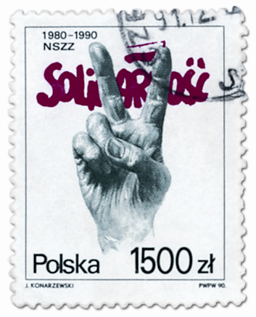 2.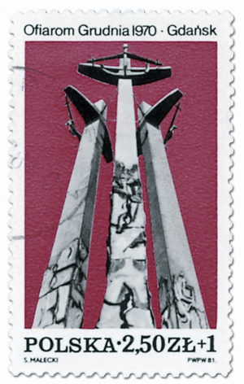
3.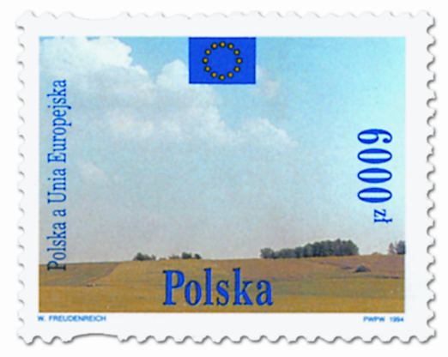 4.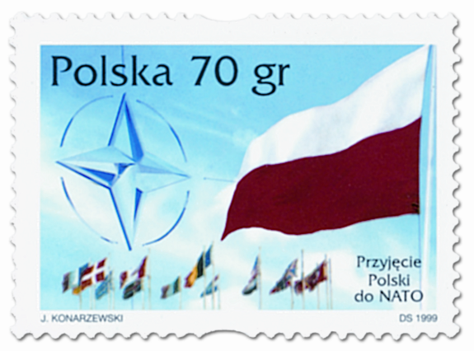

1. Marke mit dem Victory-Zeichen und dem Solidarność-Schriftzug (1990)
2. Marke mit dem Denkmal der in den Streiks von 1970 gefallenen Werftarbeiter (1981)
3. Marke zum geplanten EU-Beitritt Polens (1994 – EU-Aufnahmeantrag 1994 gestellt)
4. Marke zum NATO-Beitritt Polens (1999)
Aufgaben

1. Der polnische Arbeiterführer Lech Wałęsa sagte einmal über das Denkmal für die Werftarbeiter (Nr. 2), es sei „eine Harpune, die auf einen Wal abgeschossen wurde. So sehr er auch um sich schlägt, er kann sie nicht mehr loswerden.“ Interpretieren Sie dieses Zitat und berücksichtigen Sie dabei den Zeitpunkt, zu dem das Denkmal aufgestellt wurde, sowie den weiteren Verlauf der polnischen Geschichte in den 1980er Jahren.

2. Lesen Sie nachfolgende Information über die erste freie polnische Gewerkschaft Solidarność. Diskutieren Sie vor dem Hintergrund des Textes die Bedeutung der Solidarność im Zusammenhang mit dem Fall des Kommunismus in den Ländern Ostmitteleuropas und stellen Sie eine Verbindung zum Motiv der polnischen Briefmarke aus dem Jahr 1990 (Nr. 1) her. Wie könnte man die Worte Wałęsas interpretieren?

Die Geschichte der Gewerkschaft Solidarność
„Solidarność: Erste unabhängige Gewerkschaft im kommunistischen Polen, die nach einer Streikwelle 1980 in Danzig gegründet wurde und sich schnell zu einer alle Gesellschaftsschichten umfassenden großen politisch-sozialen Bewegung entwickelte. Die katholische Kirche bot ihr Schutz und verlieh ihr zusätzliche moralische Kraft. Unter der Führung Lech Wałęsas übte sie durch zahlreiche Streiks und Forderungen u. a. nach wirtschaftlichen Reformen und freien Wahlen erheblichen Druck auf die Regierung aus. Diese erließ auf Drängen der Sowjetunion im Dezember 1981 in Polen das Kriegsrecht und erklärte die Solidarność für illegal. Nach Jahren des Wirkens im Untergrund wurde die Solidarność 1989 wieder legalisiert, nahm mit überragendem Erfolg an den ersten freien Parlamentswahlen teil und zwang die Polnische Vereinigte Arbeiterpartei zur Bildung einer Regierungskoalition. [...]“
Aus: Becher Ursula A. J. u.a. (Hrsg.): Deutschland und Polen im zwanzigsten Jahrhundert. Analysen – Quellen – didaktische Hinweise. Hannover 2001. S. 384.

3. Diskutieren Sie die Darstellung Polens auf der Briefmarke Nr. 3 aus dem Jahr 1994, die anlässlich des angestrebten Beitritts Polens zur EU erschienen ist. Am 1. Mai 2004 trat Polen schließlich zusammen mit neun weiteren Staaten Ostmitteleuropas, Zypern und Malta der Europäischen Union bei. Entwerfen Sie eine deutsche Briefmarke, die anlässlich dieses Ereignisses hätte erscheinen können.

4. 1999 erschien in Polen eine Briefmarke anlässlich des Beitritts Polens zur Nato (Nr. 4). Warum war dieser Beitritt für Polen so wichtig?

